國立臺中科技大學 111學年度第2學期 程式設計 第13週作業

班級： 資工二乙 學號： 1111032079 姓名： 林宥安

此作業必須使用此抽象類別CContact_lens，若無，則不予計分 :

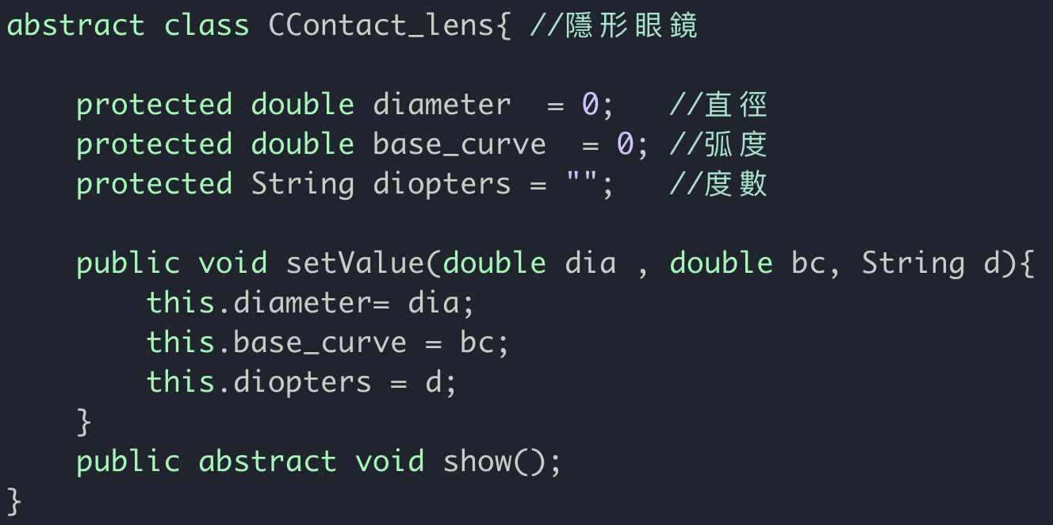

1. 請撰寫一程式 ex13_1.java，程式必須滿足以下條件：
2. 以CContact_lens類別作為父類別，請撰寫一子類別 CLens繼承父類別。 *10%*
3. 請在CLens 內新增以下程式碼。*10%*



1. 請撰寫一CLens類別且沒有傳入值的建構元1，

使用super 呼叫 setValue，設值為(14, 8.0, “-2.00”)2，

並將EXP 設值為“2023/3/15”3。

[完成全部三件事情才給分] *20%*

1. 請撰寫一CLens類別有四個傳入值的建構元

(String exp, double dia, double bc, String d)1，

使用super 呼叫 setValue 傳入(dia, bc, d)2，

exp設值給變數EXP。 3。[完成全部三件事情才給分] *20%*

1. 請將show() 函數實作，其功能是依照*輸出結果*印出字串。*10%*
2. 請於 main() 函數中建立一個 CLens 類別的物件，沒有傳入值，物件名稱命名為 CLens_obj11，使用 show 函數2，

並多印一個換行3。[完成全部三件事情才給分]*10%*

1. 請於 main() 數中建立一個 CLens 類別的物件，傳入值為(“2024/10/22”,13, 8.7, “-1.25”)，物件名稱命名為 CLens_obj121，並呼叫CLens_obj12 的show 函數2。

[完成全部兩件事情才給分]*10%*

**(請截圖程式碼與輸出結果)**

輸出結果：

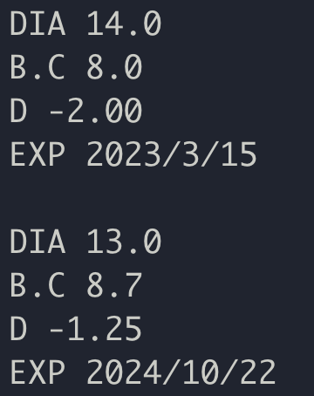

ANS:

第一題程式碼

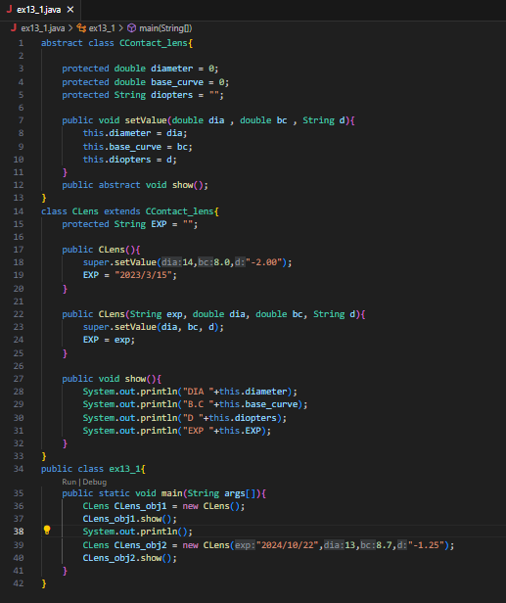

第一題輸出結果

